**La base de données pokémon !**

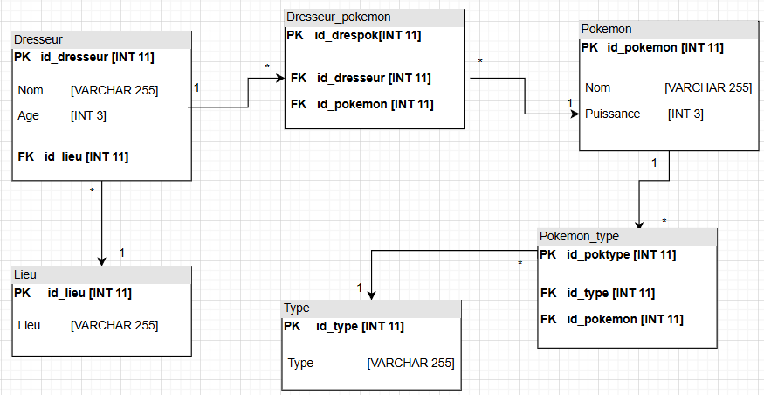

**1-Votre client vous demande de changer le nom de Matis par 'Gros Nul'**

UPDATE dresseur

SET Nom='Gros Nul'

WHERE Nom='Matis'

**2-Afficher la liste des pokémons et leur puissance**

[SELECT](http://localhost/phpmyadmin/url.php?url=https://dev.mysql.com/doc/refman/8.0/en/select.html) Nom, Puissance

FROM pokemon

**3-Afficher la liste de vos rivaux, avec l'âge et leur ville mais uniquement ceux entre 18 et 40 mais qui ne viennent pas de Alola**

SELECT d.Nom, d.Age,l.lieu

FROM dresseur AS d

INNER JOIN lieu AS l

ON d.id_lieu=l.id_lieu

WHERE d.Age>=18 AND d.Age<40 AND l.lieu !='alola'

**4-Afficher la liste des pokémons de type fée**

SELECT p.Nom, t.Type

FROM pokemon AS p

INNER JOIN type AS t

INNER JOIN pokemon_type AS pt

ON p.id_pokemon=pt.id_pokemon AND t.id_type=pt.id_type

where t.Type='fée'

**5-Afficher la puissance totale de chaque équipe de dresseurs**

SELECT d.Nom, SUM(p.Puissance) as Puissance_Totale

FROM dresseur as d

INNER JOIN pokemon as p

INNER JOIN dresseur_pokemon as dp

ON d.id_dresseur=dp.id_dresseur AND p.id_pokemon=dp.id_pokemon

GROUP BY d.Nom

**6-Afficher pour chaque pokémon, la liste des dresseurs qui possèdent se pokémon, et les types d'éléments qu'il possède**

SELECT d.Nom as Nom_dresseur,p.Nom as Nom_pokemon, t.Type

FROM dresseur as d

INNER JOIN pokemon as p

INNER JOIN dresseur_pokemon as dp

INNER JOIN type AS t

INNER JOIN pokemon_type AS pt

ON d.id_dresseur=dp.id_dresseur

AND p.id_pokemon=dp.id_pokemon

AND t.id_type=pt.id_type

AND p.id_pokemon=pt.id_pokemon

ORDER BY p.Nom

**7-Afficher la puissance electrique totale de chaque dresseur pokémon en rajoutant 10% à cette valeur**

SELECT d.Nom as Nom_dresseur,p.Nom as Nom_pokémon, t.Type, p.Puissance, SUM(p.Puissance*1.10) AS Puissance_augmentée

FROM dresseur as d

INNER JOIN pokemon as p

INNER JOIN dresseur_pokemon as dp

INNER JOIN type AS t

INNER JOIN pokemon_type AS pt

ON d.id_dresseur=dp.id_dresseur

AND p.id_pokemon=dp.id_pokemon

AND t.id_type=pt.id_type

AND p.id_pokemon=pt.id_pokemon

WHERE t.type = 'electrique'

GROUP BY d.Nom